Zadání úloh k únikové hře:
Únos profesora Ludvíka Ketona

Radka Kydalová

Milada Teplá

KUDCH, Přírodovědecká fakulta Univerzity Karlovy,
Praha 2020

Zadání úloh k únikové hře Únos profesora Ludvíka Ketona
První úloha
Míchání roztoků a přidávání přísad. Ano, tak nějak byl objeven Ketonův recept. Pokud se má recept dostat do vašich rukou, měli byste toto umění také ovládat. Na stole před vámi leží stojan se sedmi zkumavkami, střička s destilovanou vodou a několik lahviček s kapátky a lžičkou, které obsahují různé chemikálie. Do sedmi čistých a suchých očíslovaných zkumavek ve stojanu přikápněte či přisypte příslušné chemikálie v určeném množství (viz tabulka). Do zkumavky číslo 1 přilijte přibližně 5 ml destilované vody. Postupně přelévejte roztok z první zkumavky do druhé, třetí až sedmé zkumavky a vždy zaznamenejte zbarvení roztoku. Klíčové je pro vás zbarvení roztoku po přelití do sedmé zkumavky. Mezi obálkami v krabici č. 1 najdete tu obálku, která bude mít totožné zbarvení jako roztok a vytáhnete z ní další úkol. Než se pustíte do dalšího úkolu, nezapomeňte vzniklý roztok zlikvidovat a zkumavky řádně umýt. Nesmí po vás zbýt žádné stopy…
číslo zkumavky | chemikálie | množství | zbarvení roztoku
1 | 1% roztok NaOH | 2–3 kapky
2 | fenolftalein (vodný roztok) | 2–3 kapky
3 | konc. H₂SO₄ | 2–3 kapky
4 | pevný KMnO₄ | 1 krystalek
5 | 1% roztok FeSO₄ | 5 kapek
6 | 1% roztok KSCN | 2–3 kapky
7 | 1% roztok K₄[Fe(CN)₆] | 1–2 kapky

Druhá úloha
Přípravu roztoků musí zvládnout každý chemik. I vy to jistě zvládnete. Na stole před sebou máte kromě jiného také chlorid sodný a destilovanou vodu. Odvažte 10 g chloridu sodného a rozpusťte jej v takovém množství destilované vody, aby vznikl 10% roztok. Roztok řádně promíchejte, dokud se veškerý chlorid nerozpustí. Jakou hmotnost má připravený roztok? Výsledek zaokrouhlete na 3 platné číslice a tyto tři číslice zadejte jako kód do pokladny, která se nachází v místnosti. Z pokladny vyjměte další úkol, zavřete ji a na zámku nastavte 000. Než odejdete, vylijte roztok do výlevky a kádinku umyjte.

Třetí úloha
Jak jste již sami během svého chemického bádání v laboratoři zjistili, spoustu látek můžeme poznat podle jejich charakteristického zápachu. Existují však sloučeniny – terpeny, které krásně voní. Právě terpeny jsou součástí vonných silic rostlin a dodávají jim jejich charakteristickou a nezapomenutelnou vůni. Na Petriho miskách před vámi leží devět popsaných druhů koření. Vaším úkolem je přiřadit ke každému koření aromatickou látku v něm obsaženou. Nezapomeňte si ke každé mističce přičichnout, stojí to za to!
PS: V krabici č. 2 jsou obálky nadepsané danými aromatickými látkami. Najděte tu obálku, která je nadepsaná přebývající aromatickou látkou – ukrývá další zadání. Pokud si nebudete vědět rady, hledejte inspiraci v anglických názvech koření (k dispozici máte slovník), nebo v latinských názvech (s těmi vám pomohu já).
1 | vanilka | a | thymol
2 | hřebíček | b | myrcen
3 | skořice | c | vanilin
4 | zázvor | d | limonen
5 | pepř | e | cinnamylaldehyd
6 | máta | f | humulen
7 | tymián | g | eugenol
8 | citron | h | menthol
9 | vavřín (bobkový list) | i | gingerol
 |  | j | piperin

1 | 2 | 3 | 4 | 5 | 6 | 7 | 8 | 9

Čtvrtá úloha
Profesora Ketona fascinuje oheň. Ve své laboratoři rád provádí nejrůznější hořlavé pokusy, proto je další krůček k receptu střežen plameny… ale nebojte, určitě to zvládnete! Na stole před vámi je celkem pět kádinek přikrytých hodinovým sklem, pět plastikových kapátek, zásobní láhev s pevnou kyselinou boritou, zásobní láhev s koncentrovanou kyselinou sírovou, lžička, skleněná tyčinka, špejle, zápalky a pět porcelánových misek. Čtyři kádinky obsahují ethanol a jedna methanol. Plastikovým kapátkem přeneste cca 3 ml kapaliny z první kádinky do porcelánové misky, přidejte malou lžičku kyseliny borité a několik kapek koncentrované kyseliny sírové. Obsah misky zamíchejte skleněnou tyčinkou. Totéž proveďte se vzorky ze všech zbylých kádinek. Obsah porcelánových misek se pokuste ve stejný okamžik zapálit pomocí špejle. Sledujte zbarvení plamene. Vzorek obsahující methanol se bude lišit zabarvením plamene (ovšem pouze z počátku!). V krabici před vámi se nachází spousta různě poskládaných a zalepených papírů. Najděte mezi nimi ten, který má na sobě číslo kádinky obsahující methanol, přeneste si jej na další stanoviště, papír rozlepte a řiďte se jeho pokyny. Než se však přesunete na další stanoviště, počkejte, až všechny plameny dohoří. Pozor! Misky jsou horké. Až vychladnou, tak misky umyjte a osušte. Nezapomeňte zkontrolovat, jestli jsou všechny kádinky přikryté hodinovým sklem.

Pátá úloha
Správný chemik musí mít všeobecný přehled o chemii. Pakliže jste se dokázali probojovat až sem, mezi správné chemiky bezesporu patříte! Nyní je tedy potřeba prověřit vaše znalosti. Níže na vás čeká 7 tvrzení. Za otázkou je v závorce číslo. Toto číslo ukazuje, kolikáté písmenko ze své odpovědi použijete v kódu. Nenechte se zmást, výsledkem není žádné smysluplné slovo, jen 7 písmen. Tato písmena slouží jako heslo do počítače profesora Ketona, k odemčení uživatele KETON. Na ploše je soubor ÚKOL, ten otevřete a řiďte se pokyny v něm obsaženými.

PS: Všechny názvy prvků pište česky. Pokud narazíte na písmeno CH, počítejte každé písmeno zvlášť. Heslo pište malými písmeny.

Hexagonální (šesterečná) modifikace uhlíku. (4)
Běžný název pro chlorid sodný. (10)
Prvek, který je palivem pro jadernou elektrárnu. (3)
Nekov, jednou z jeho mnoha alotropických modifikací je fulleren. (5)
Plynný prvek, který je nezbytný k dýchání i hoření. (2)
Kov alkalických zemin, jeho nedostatek v organismu se projevuje například únavou, svalovými křečemi nebo problémy s koncentrací. (1)

Šestá úloha – zadání rovnic
Správně vyčíslená rovnice je základ pro spoustu výpočtů. Opište si níže napsané rovnice a vezměte si jeden papír ležící ve složce vedle počítače, obsahuje další potřebné pokyny.

$$KCl+KMnO_{4}+ H_{2}SO_{4}→MnSO_{4}+ {Cl}_{2}+ K_{2}SO_{4}+ H_{2}O$$
$$Se+ {Cl}_{2}+ H_{2}O → H_{2}SeO_{4}+ HCl$$
$${Na}_{2}S_{2}O_{3}+ {Cl}_{2}+ H_{2}O →NaHSO_{4}+ HCl$$
$$TeO_{2}+ KMnO_{4}+ HNO_{3}+ H_{2}O→ H_{6}TeO_{6}+ KNO_{3}+ Mn{\left({NO}_{3}\right)}_{2}$$

Šestá úloha – pokyny
Rovnice vyčíslete a následně sečtěte všechny stechiometrické koeficienty pro každou rovnici zvlášť. Pokud součet koeficientů bude více než jednociferný, sčítejte jednotlivé číslice do té doby, dokud nedostanete jednu číslici. Výsledné číslice zadáte do kódovacího zámku profesorova osobního trezoru. Z něj vyjměte recept a každý si můžete vzít i jednu minci jako poděkování. Na číselném zámku zadejte libovolnou číselnou kombinaci tak, aby žádné z čísel kódu nezůstalo na svém místě. Recept přeneste na svůj stůl a neotvírejte (aby byla jistota, že se recept spálením skutečně zničí a zmizí ze světa), postříkejte jej ethanolem, vložte do misky s pískem a zapalte. Poté vyhledejte mě, asistenta/asistentku, a dejte mi na vědomí, že jste recept zničili.

PS: Nezapomeňte na jednotkové stechiometrické koeficienty, ty se psát nemusí, ale také se počítají. Pořadí rovnice určuje pořadí čísla na zámku.

Výsledky jednotlivých úloh
první úloha:
číslo zkumavky | chemikálie | množství | zbarvení roztoku
1 | 1% roztok NaOH | 2–3 kapky | bezbarvý
2 | fenolftalein (vodný roztok) | 2–3 kapky | růžový
3 | konc. H₂SO₄ | 1–2 kapky | bezbarvý
4 | pevný KMnO₄ | 1 krystalek | fialový
5 | 1% roztok FeSO₄ | 5 kapek | bezbarvý
6 | 1% roztok KSCN | 2–3 kapky | krvavě červený
7 | 1% roztok K₄[Fe(CN)₆] | 1–2 kapky | modrý
Vysvětlení:
1 – Roztok hydroxidu sodného je bezbarvý.
2 – Fenolftalein je v kyselém a neutrálním prostředí bezbarvý. V zásaditém prostředí se barví růžově.
3 – Dochází k neutralizaci (veškerý hydroxid je zneutralizován). Výsledný roztok je kyselý a opět bezbarvý.
4 – Manganistan draselný a jeho vodné roztoky jsou díky přítomnosti manganistanových iontů fialově zbarvené.
5 – Reakcí manganistanu draselného se síranem železnatým v kyselém prostředí dochází k redukci manganistanových iontů na ionty manganaté, které jsou bezbarvé. Zároveň vznikají ionty železité.
2 KMnO₄ + 10 FeSO₄ + 8 H₂SO₄ → 2 MnSO₄ + 5 Fe₂(SO₄)₃ + K₂SO₄ + 8 H₂O
6 – Reakcí železitých iontů s thiokyanatem se vytvoří ionty [Fe(SCN)(H₂O)₅]²⁺, které zbarví roztok krvavě červeně.
7 – Reakcí vzniklého železitého komplexu se žlutou krevní solí (K₄[Fe(CN)₆]) vzniká modrý komplex Fe^{III}₄[Fe^{II}(CN)₆]₃).
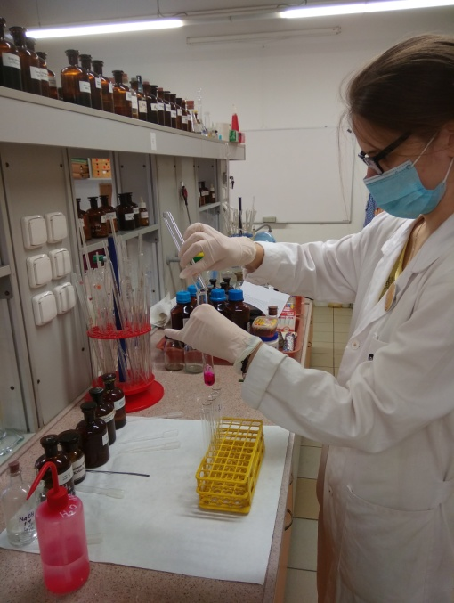
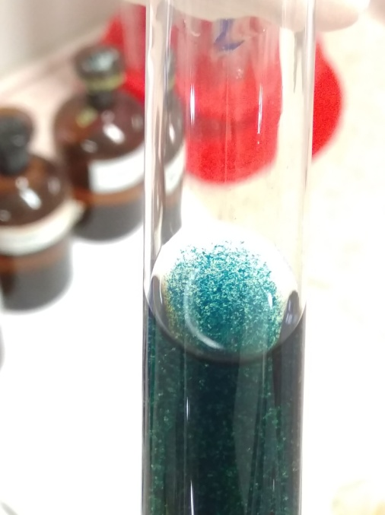
Úkol bude uložený v modré obálce.
Obrázek 1: Jednotlivé roztoky jsou postupně přelévány z jedné zkumavky do druhé. (autor fotografie: Milada Teplá, 2020)
Obrázek 2: Výsledná barva komplexu K₄[Fe(CN)₆]. (autor fotografie: Milada Teplá, 2020)
druhá úloha:
$$w= \frac{m_{NaCl}}{m_{NaCl}+m_{H_{2}O}}= \frac{10}{10+m_{H_{2}O}}=0,10$$
$m_{H_{2}O}=\frac{10}{0,1}- 10=90$ g
$$m_{roztoku}=10+90=100 g$$
Kód pro otevření zámku je 100.
třetí úloha:
český název | anglický název | latinský název | silice
vanilka | vanilla | vanilla | vanilin
hřebíček | clove | Eugenia | eugenol
skořice | cinnamon | cinnamomum | cinnamylaldehyd
zázvor | ginger | zingiber | gingerol
pepř | pepper | piper | piperin
máta | mint | mentha | menthol
tymián | thyme | thymus | thymol
citron | lemon | citrus | limonen
vavřín (bobkový list) | laurel | laurus | myrcen
chmel | hops | humulus | humulen

1 | 2 | 3 | 4 | 5 | 6 | 7 | 8 | 9
c | g | e | i | j | h | a | d | b
Navíc je humulen, takže další úkol je v obálce s písmenem f.

čtvrtá úloha:
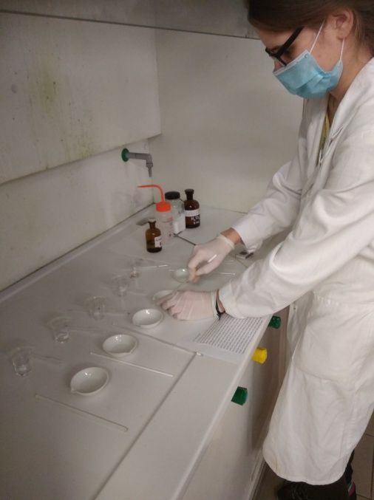
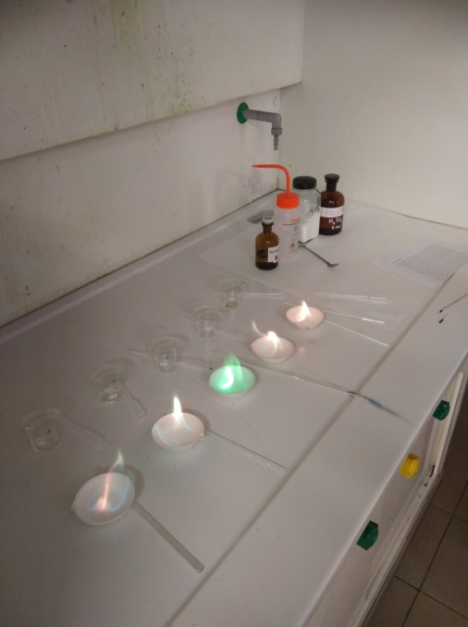
Záleží na každém vyučujícím, do které kádinky umístí methanol. Žáci jej poznají díky v počátku intenzivnějšímu zelenému zbarvení plamene. Důvodem je vznik methylesteru kyseliny borité. Tato látka je více těkavá než ethylester kyseliny borité. Barvu plamene způsobují ionty borité.
Obrázek 3: Příprava reakčních směsí. (autor fotografie: Milada Teplá, 2020)
Obrázek 4: Rozdíl v barvě plamene reakční směsí obsahujících ethanol a reakční směsi s methanolem (uprostřed) (autor fotografie: Milada Teplá, 2020)
pátá úloha:
Hexagonální (šesterečná) modifikace uhlíku. (4) grafit
Běžný název pro chlorid sodný. (10) kuchyňská sůl
Prvek, který je palivem pro jadernou elektrárnu. (3) uran
Nekov, jednou z jeho mnoha alotropických modifikací je fulleren. (5) uhlík
Plynný prvek, který je nezbytný k dýchání i hoření. (2) kyslík
Kov alkalických zemin, jeho nedostatek v organismu se projevuje například únavou, svalovými křečemi nebo problémy s koncentrací. (1) hořčík
Heslo je fsakyh.
šestá úloha:
$$10 KCl+2 KMnO_{4}+ 8 H_{2}SO_{4}→2 MnSO_{4}+ 5 {Cl}_{2}+ 6{ K}_{2}SO_{4}+ 8{ H}_{2}O$$
$$1 Se+ {3 Cl}_{2}+ {4 H}_{2}O → {1 H}_{2}SeO_{4}+6 HCl$$
$${1 Na}_{2}S_{2}O_{3}+4{ Cl}_{2}+ 5{ H}_{2}O →2 NaHSO_{4}+ 8 HCl$$
$$5 TeO_{2}+ 2 KMnO_{4}+ 6 HNO_{3}+ 12 H_{2}O→ 5{ H}_{6}TeO_{6}+ 2 KNO_{3}+ 2 Mn{\left({NO}_{3}\right)}_{2}$$

10 + 2 + 8 + 2 + 5 + 6 + 8 = 41 → 4 + 1 = 5
1 + 3 + 4 + 1 + 6 = 15 → 1 + 5 = 6
1 + 4 + 5 + 2 + 8 = 20 → 2 + 0 = 2
5 + 2 + 6 + 12 + 5 + 2 + 2 = 34 → 3 + 4 = 7
Kód pro otevření trezoru je 5627.

Při plnění obálek pro první a třetí úkol je dobré naplnit všechny obálky papíry a naplnit je nerovnoměrně, aby například později příchozí skupinky nemohly správný výsledek vyčíst z úbytku papírů v jedné obálce (v porovnání s ostatními obálkami).
Dále záleží na každém vyučujícím, co budou obsahovat nesprávné varianty (pro první, třetí a čtvrtý úkol). Je možné zde pouze napsat, že tato varianta není správná, nebo mohou obsahovat text se zajímavostmi ze světa chemie (případně i text, který s chemií nemá nic společného např. recept, nějakou zajímavost z historie, biologie apod.), žáci si jej mohou přečíst a dozvědět se něco nového.

